Spieva naša rodina – nultý ročník sa uskutočnil dňa 28.11.2015 v Kultúrnom dome vo Valči.
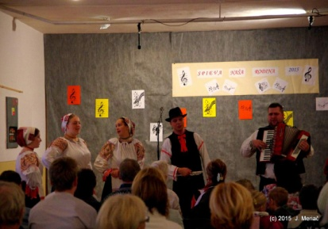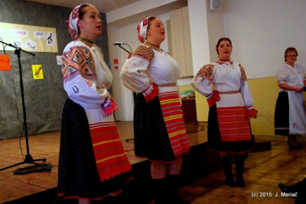
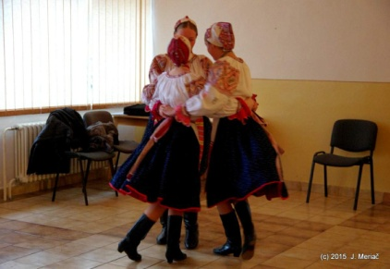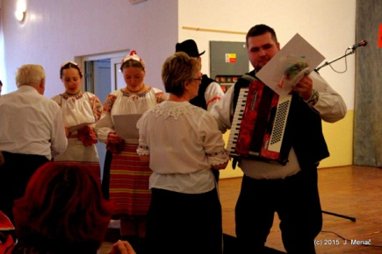
Domáca novovytvorená folklórna skupina pod vedením Ing. Keltoša
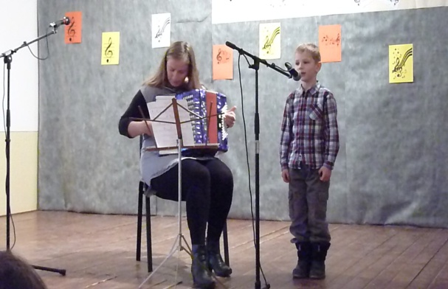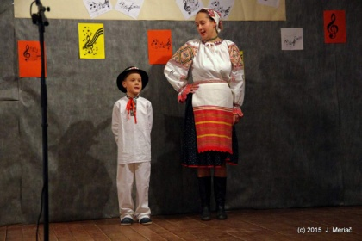
p.Katka Skoršepová so synom Filipkom p.Janka Natná so synom Patríkom
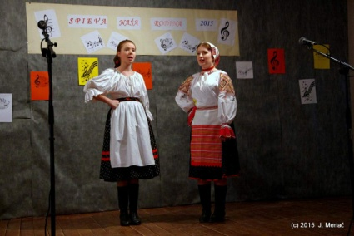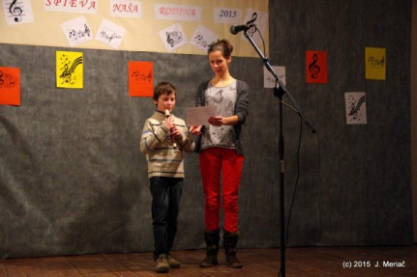
Mirka Slezáková so sestrou Natálkou Súrodenci Ovsiankovi – Sáška a Tomáš
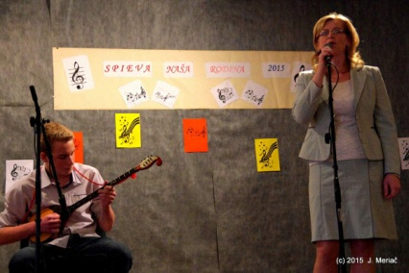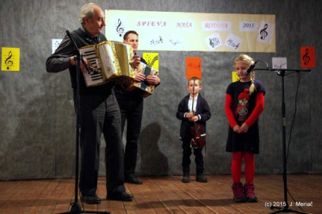
p. Lobotková so synom Petríkom z Martina Martin Matuľa so synom a vnúčikmi zo Sučian
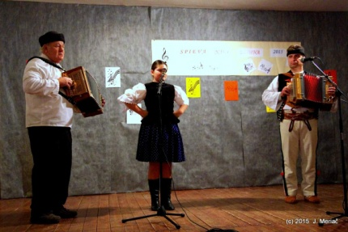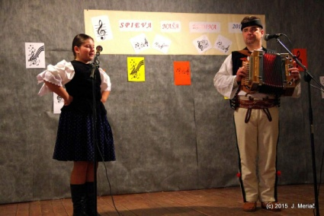
Václav Rybár so synom Ladislavom a vnučkou Ladislav Rybár s dcérkou Natalkou
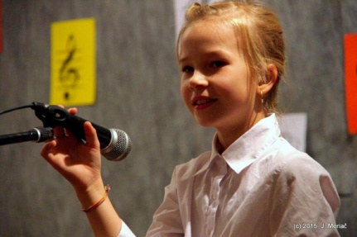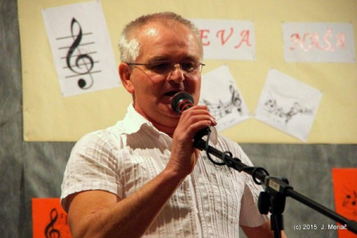
Henrieta Kováčiková z Kláštora p.Znievom Ján Janúch z Martin - Priekopa
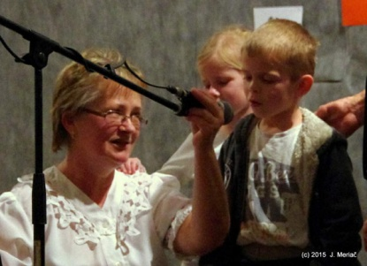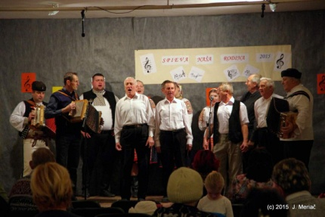
Dominik a Terezka Žitniakovci z Rakova Záverečné vystúpenie učinkujúcich

